Base de données II - Optimisation

Énoncé du TRAVAIL pratique # 1

Pondération : 10 % de la session

Consignes

- À remettre via LÉA
- Date de remise :
  - Dimanche 28 septembre 2025 (avant 23 :59)
- La politique départementale concernant les remises de travaux en retard s’applique. Un travail en retard se voit attribuer la note 0.
- Le travail est individuel

Travail à effectuer
Le schéma ci-dessous représente une Base de Données de dresseurs de pokémon et leurs parcours dans les gym. Dans LÉA, vous avez accès au script d’initialisation de BD « INIT DB TP1 ». Vous devrez d’abord exécuter ce script sur votre base de données afin de créer le Schéma « pokémon ».

Notez bien : Toute la partie qui implique la connexion et l’initialisation de votre base de données n’est PAS évaluée. Si vous avez des problèmes, contactez-moi le plus tôt possible pour être certain que tout marche pour votre TP.

RAPPEL : Pour utiliser un schéma précis, vous pouvez utiliser la commande :
SET search_path = pokémon
Sinon, vous devrez spécifier votre schéma pour chaque table que vous appelez dans vos requêtes.

SCHÉMA

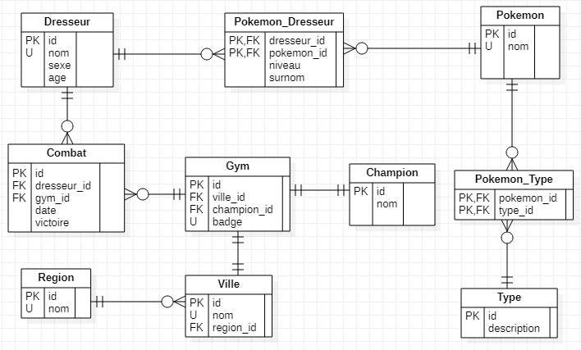

QUESTIONS
À partir du schéma pokémon, écrire les requêtes SQL pour répondre aux questions suivantes :

Question 1
Je veux que vous insériez un nouveau dresseur dans la base de données. Vous devez lui assigner 6 pokémons de votre choix. Vous pouvez saisir n’importe quel niveau, et les surnoms sont optionnels.

*Je ne veux pas voir aucun autre numéro dans vos requêtes que le niveau des pokémons. Tous les ID doivent être des sous-select ou références aux séquences.

SET search_path TO pokemon;

WITH prochain_id AS (
SELECT COALESCE(MAX(id), 0) + 1 AS id
FROM dresseur
),
nouveau_dresseur AS (
INSERT INTO dresseur (id, nom, sexe, age)
SELECT
prochain_id.id,
'BriceVelour',
'M',
EXTRACT(YEAR FROM AGE(CURRENT_DATE, DATE '2004-11-25'))
FROM prochain_id
RETURNING id
)
INSERT INTO pokemon_dresseur (dresseur_id, pokemon_id, niveau, surnom)
SELECT
nouveau_dresseur.id,
pokemon.id,
valeurs.niveau,
valeurs.surnom
FROM nouveau_dresseur,
(VALUES
('Charizard', 50, 'VelFlame'),
('Gyarados', 48, 'SeaRage'),
('Alakazam', 47, 'MindCut'),
('Snorlax', 46, 'VelChill'),
('Arcanine', 45, 'RoadKing'),
('Dragonite', 49, 'SkyVel')
) AS valeurs(nom, niveau, surnom)
JOIN pokemon ON pokemon.nom = valeurs.nom;
Question 2
Pour le dresseur Pete, je veux obtenir la liste de tous ses badges (ayant un combat avec une victoire dans un gym), à quelle date, dans quelle ville et contre quel champion.

Badge | Date obtenue | Ville | Champion
Zephyr Badge | 2020-02-14 | Violet City | Falkner
Hive Badge | 2020-02-17 | Azalea Town | Bugsy
Plain Badge | 2020-02-20 | Goldenrod City | Whitney

SET search_path TO pokemon;

SELECT
gym.badge AS "Badge",
combat.date AS "Date obtenue",
ville.nom AS "Ville",
champion.nom AS "Champion"
FROM combat
JOIN dresseur ON dresseur.id = combat.dresseur_id
JOIN gym ON gym.id = combat.gym_id
JOIN ville ON ville.id = gym.ville_id
JOIN champion ON champion.id = gym.champion_id
WHERE dresseur.id = (SELECT id FROM dresseur WHERE nom = 'Pete')
AND combat.victoire = TRUE
ORDER BY combat.date;

Question 3
Je veux obtenir le nombre de pokémon existant au pokédex pour chaque type, mais seulement pour la première génération (ID <= 151)

Type | Quantité
Normal | 22
Ground | 14
Bug | 12

SET search_path TO pokemon;

SELECT
type.description AS "Type",
COUNT(DISTINCT pokemon.id) AS "Quantité"
FROM type
JOIN pokemon_type ON pokemon_type.type_id = type.id
JOIN pokemon ON pokemon.id = pokemon_type.pokemon_id
WHERE pokemon.id <= 151
GROUP BY type.description
ORDER BY "Quantité" DESC, "Type";
Question 4
Je veux obtenir la liste des pokémons de type « Fire » ayant aussi un autre type. Je veux connaître ce type secondaire pour chacun d’eux.

Pokémon | Type
Charizard | Flying
Moltres | Flying
Magcargo | Rock

SET search_path TO pokemon;

SELECT
pokemon.nom AS "Pokémon",
type_autre.description AS "Type secondaire"
FROM pokemon
JOIN pokemon_type AS pt_fire
ON pt_fire.pokemon_id = pokemon.id
JOIN type AS type_fire
ON type_fire.id = pt_fire.type_id
JOIN pokemon_type AS pt_autre
ON pt_autre.pokemon_id = pokemon.id
JOIN type AS type_autre
ON type_autre.id = pt_autre.type_id
WHERE type_fire.description = 'Fire'
AND type_autre.description <> 'Fire'
ORDER BY pokemon.nom;
Question 5
Je veux obtenir la liste des gym (nom de la ville) dans lesquels il y a eu au moins 5 combats.

Gym | Combats
Violet City | 8
Goldenrod City | 8
Rustboro City | 7

SET search_path TO pokemon;

SELECT
ville.nom AS "Gym",
COUNT(combat.id) AS "Combats"
FROM combat
JOIN gym ON gym.id = combat.gym_id
JOIN ville ON ville.id = gym.ville_id
GROUP BY ville.nom
HAVING COUNT(combat.id) >= 5
ORDER BY "Combats" DESC, ville.nom;

Question 6 (BONUS)
Je veux obtenir la liste de chaque dresseur et du dernier gym qu’il a vaincu, soit le combat victorieux le plus récent.

Dresseur | Badge
Cindy | Mine Badge
Drake | Heat Badge
Edgar | Volcano Badge

